线性分析
- 线性操作页面
1、“一般线性”下的单变量
①点击“单变量”
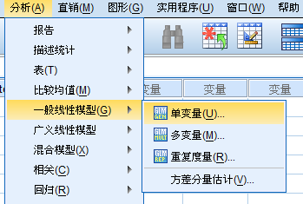
②“单变量”弹框
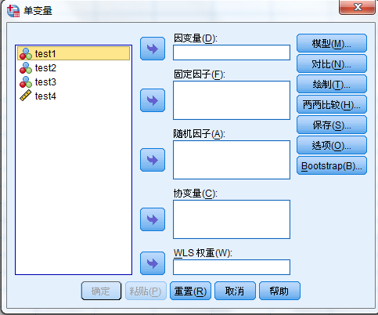
（1）点击“模型”弹框
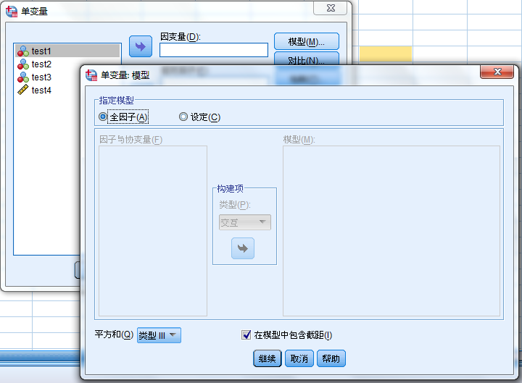
- 点击“对比”弹框
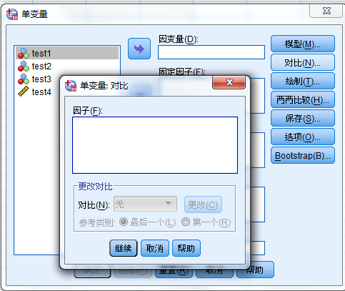
（3）点击“绘制”弹框
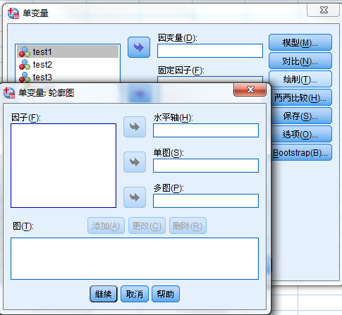
- 点击“两两比较”
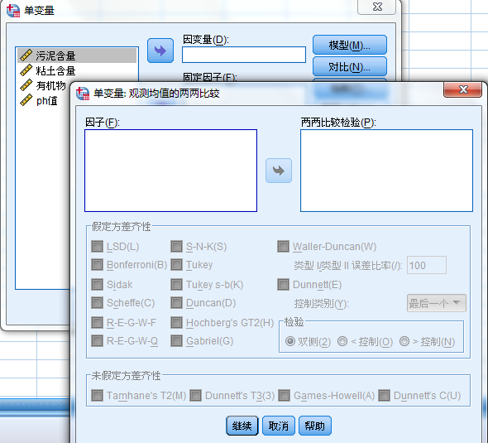

- “一般线性”下的多变量
①点击“多变量”
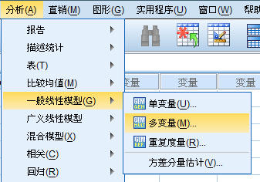
②“多变量”弹框

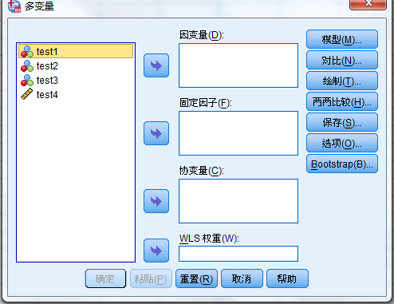
[注]点击模型、对比、绘制和单变量的内容是相同的。

- ”一般线性”下的“重复度量”
①点击“重复度量”
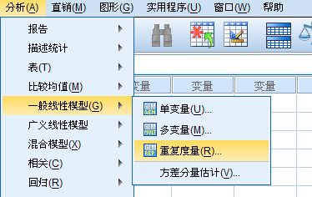
②“重复度量”弹框
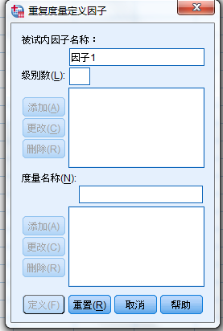
- “一般线性”下的“方差分量估量”
①点击“方差分量估量”
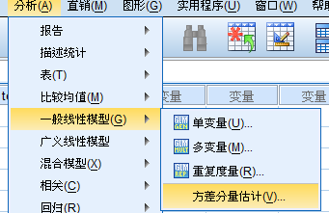
②“方差分量估量”弹框
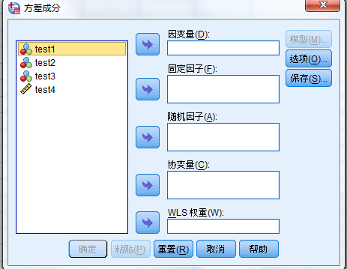
- 点击“选项”弹框
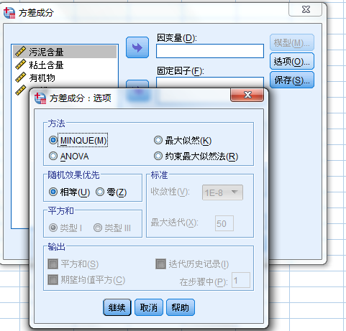
- 广义线性模型
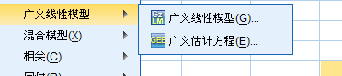
【先放着，太多】

